TCMP 用例管理平台 · 用户手册
适用版本：v1.0 | 访问地址：http://192.168.18.151/
推荐浏览器：Chrome / Edge 最新版

目录
- [快速开始](#1-快速开始)
- [核心概念](#2-核心概念)
- [注册与登录](#3-注册与登录)
- [用例集管理](#4-用例集管理)
- [项目管理](#5-项目管理)
- [测试轮次](#6-测试轮次)
- [执行用例](#7-执行用例)
- [缺陷管理](#8-缺陷管理)
- [查看报告](#9-查看报告)
- [系统管理（管理员）](#10-系统管理员)
- [常见问题](#11-常见问题)

1. 快速开始
第一次使用，按下面 5 步即可跑通一个完整测试流程：
注册/登录 → 建用例集写用例 → 建项目并添加用例 → 新建轮次并分配 → 执行打结果 → 看报告
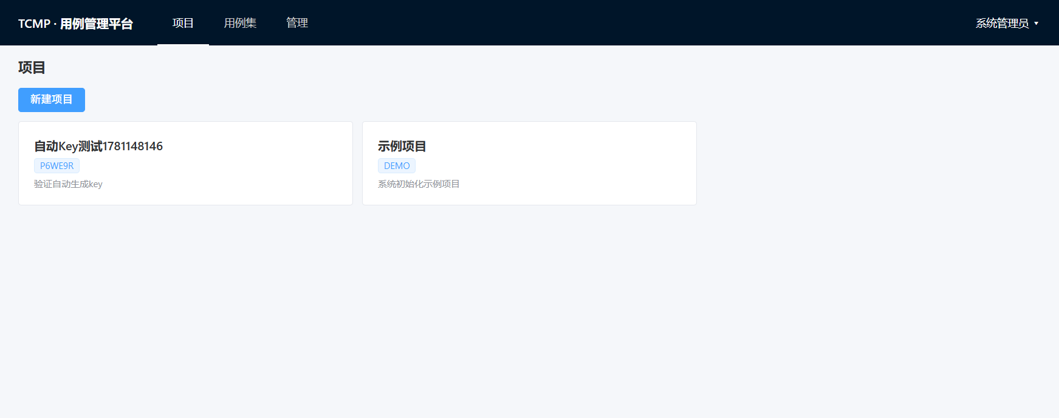
图：登录后首页（项目列表）

2. 核心概念
概念 | 说明
用例集（CaseSet） | 用例的“仓库”，按模块树组织，可跨项目复用。
用例（Case） | 单条测试用例，含前置条件、步骤、测试数据、预期结果、等级等。
项目（Project） | 一次测试工作的载体，从用例集挑选用例进“用例池”。
用例池 | 项目内已纳入的用例集合，轮次从这里挑选用例。
测试轮次（Round） | 一次完整执行，绑定被测软件版本，可筛选用例并分配给成员。
执行结果 | P=通过 / F=失败 / B=阻塞 / NP=不通过(不适用) / NT=未测试。
缺陷（Defect） | 执行失败时登记的问题，可关联 Teambition 任务。

关系：用例集 提供用例 → 项目 选入用例池 → 轮次 筛选并分配 → 执行 记录结果 → 报告 汇总。

3. 注册与登录

3.1 注册
- 打开 http://192.168.18.151/，点击登录页下方「没有账号？立即注册」。
- 填写邮箱、姓名、手机号、密码，提交即可（无需验证码）。
- 注册成功后自动跳转登录页。
⚠️ 邮箱需使用公司域名 @mech-mind.net。
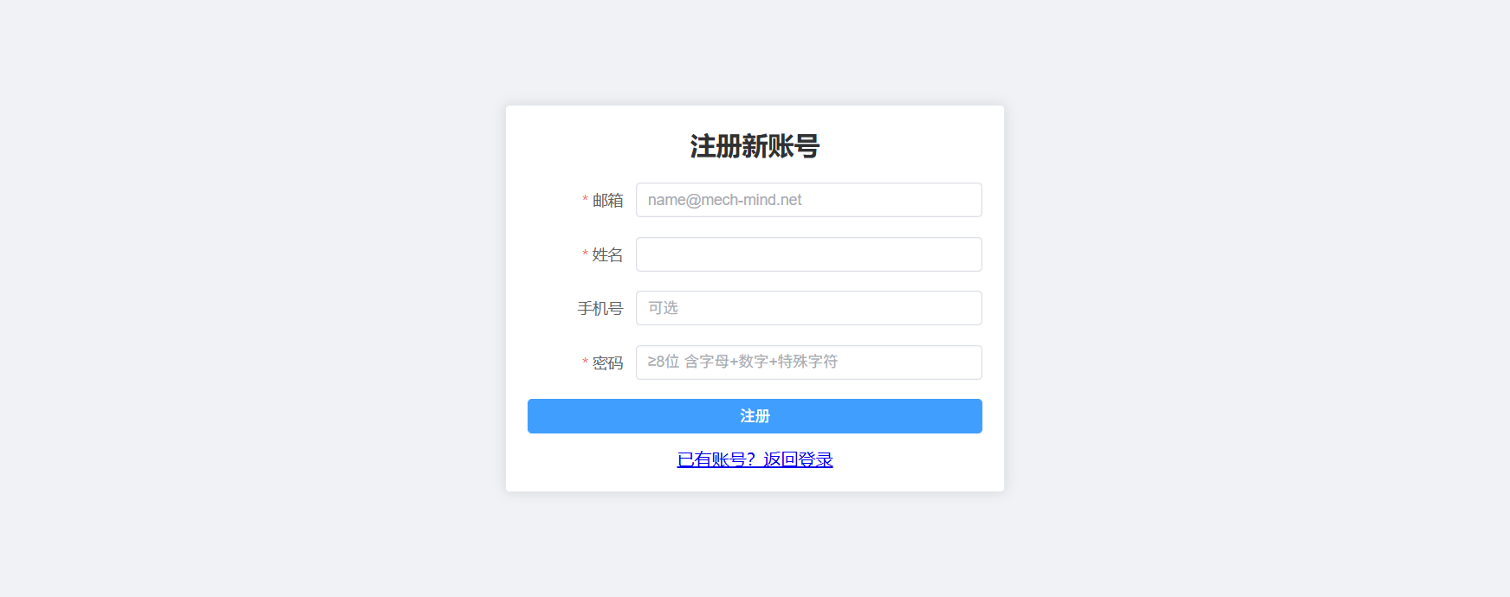
图：注册表单页面

3.2 登录
输入邮箱与密码 → 点「登录」。登录成功进入「项目」列表页。
右上角点击用户名 ▾ 可「退出登录」。
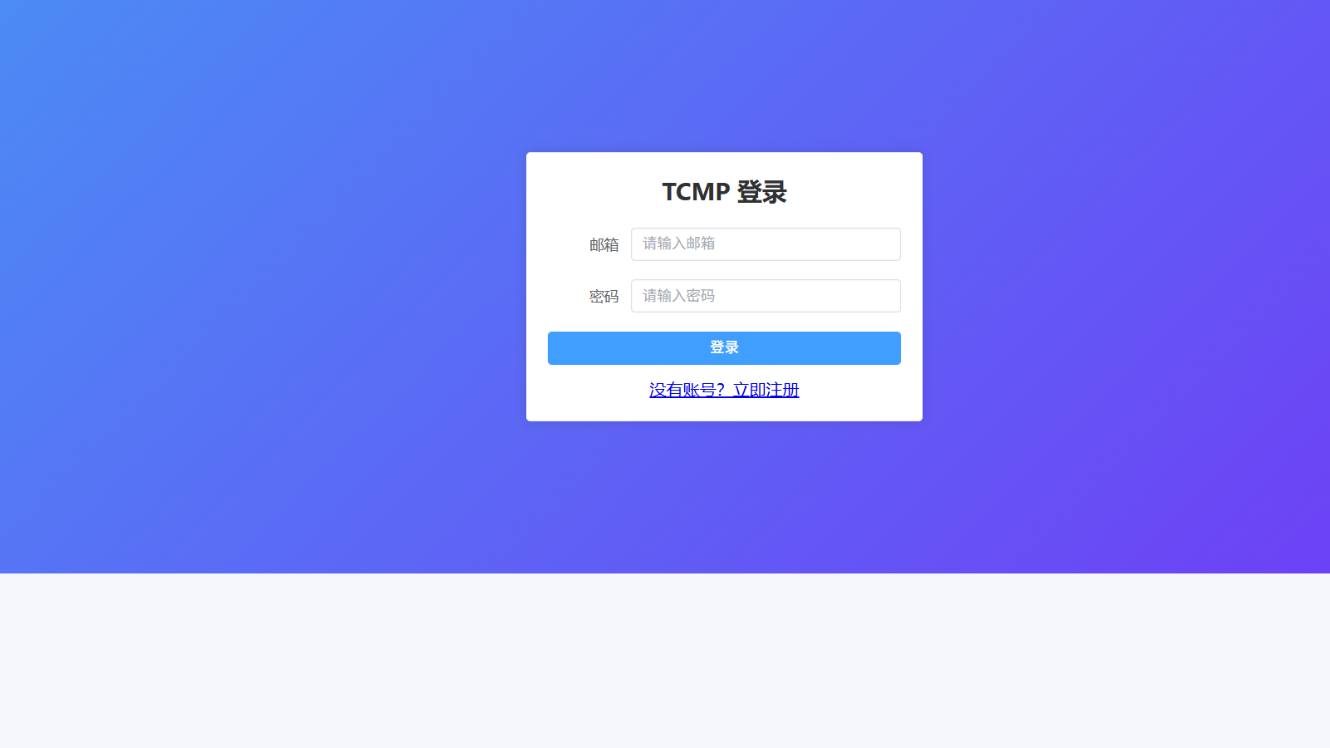
图：登录页

4. 用例集管理
顶部导航点击「用例集」进入。

4.1 新建用例集
- 点「新建用例集」，填写名称、描述，创建。
- 在列表点「详情」进入用例集编辑页。
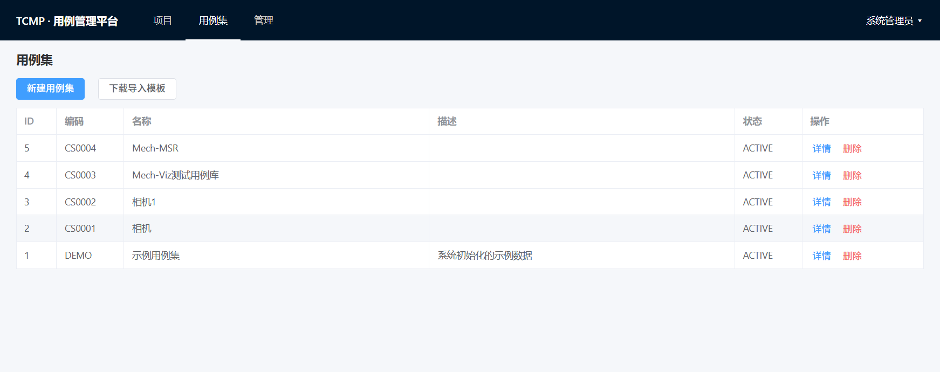
图：用例集列表

4.2 编写用例
在用例集详情页：
- 左侧模块树：点击节点旁的 ➕ 在该节点下新增用例；✏️ 批量管理该节点用例。
- 批量新增：点工具栏「批量新增」一次录入多条。
- 导入 Excel：先「下载导入模板」（在用例集列表页），按模板填写后点「导入 Excel」。
- 导出 Excel：将当前用例导出备份。
- 搜索：右上输入框按标题/编号搜索。
用例字段：编号、模块路径、标题、等级、类型、阶段、标签、版本、前置条件、测试步骤、测试数据、预期结果。
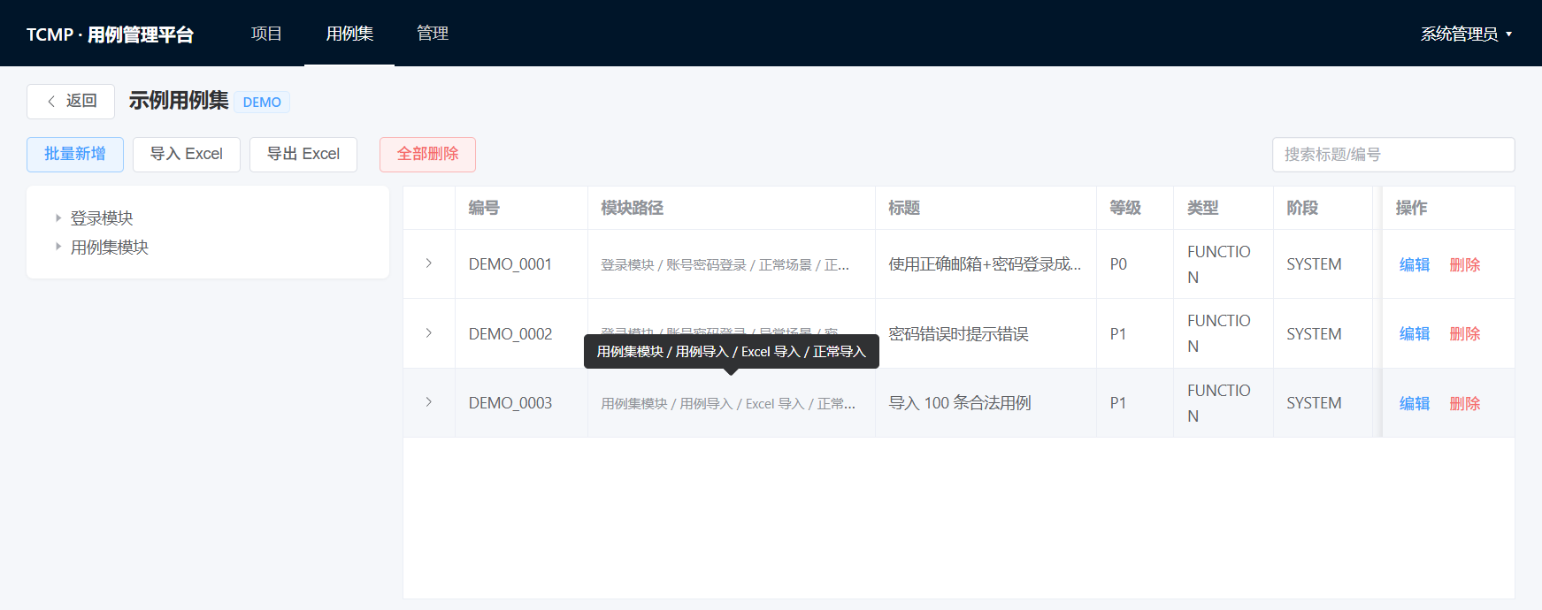
图：用例集详情页

5. 项目管理
顶部导航点击「项目」进入。

5.1 新建项目
点「新建项目」，填写项目名、描述（项目 Key 自动生成，无需手填），Teambition URL创建。
图：项目列表
Teambition URL为tb上需要提交缺陷的分组：如下所示
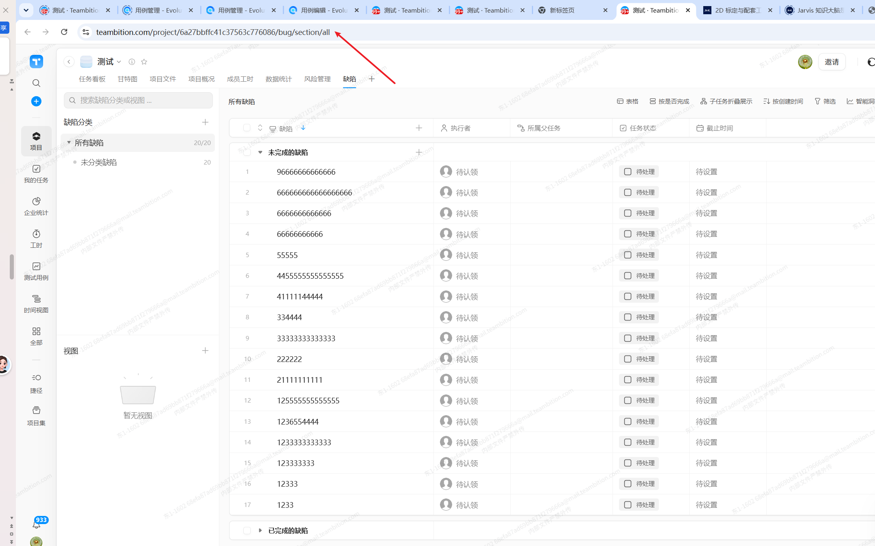

5.2 项目详情页
进入项目后有 5 个标签页：
标签 | 作用
用例池 | 从用例集添加/移除用例，是轮次的取材来源。
测试轮次 | 新建并管理本项目的测试轮次。
成员 | 添加项目成员并分配角色。
缺陷看板 | 查看本项目缺陷统计与列表。
设置 | 修改项目名/描述，配置 Teambition 链接。

5.3 维护用例池
在「用例池」标签：
- 点「从用例集添加」→ 选择用例集中的用例加入项目。
- 点用例行「移除」或「全部删除」清理用例池。

5.4 添加成员
在「成员」标签点「添加成员」，选择用户并指定角色。
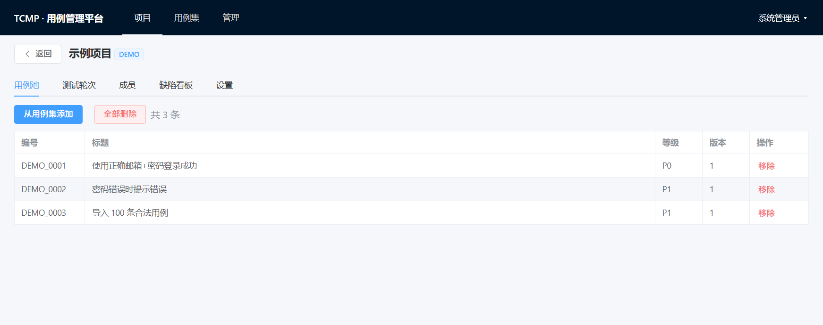
图：项目详情页（用例池）

6. 测试轮次
在项目详情页「测试轮次」标签。

6.1 新建轮次
- 点「新建轮次」，填写轮次名、被测软件版本等信息。
- 创建后状态为 DRAFT（草稿）。
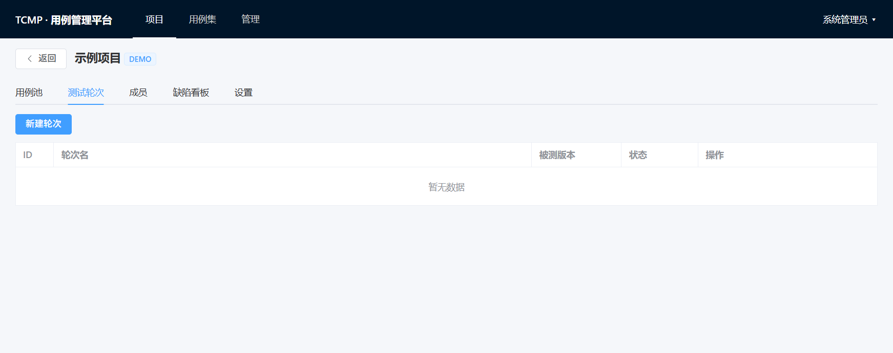
图：项目测试轮次列表

6.2 轮次详情与配置
点轮次行「详情」进入：
- 用例筛选：按模块/等级/标签等条件，从用例池筛选本轮要测的用例。
- 分配：将用例分配给不同成员执行。
- 发布：草稿/暂停状态点「发布」→ 状态变 IN_PROGRESS（进行中），成员即可执行。
- 暂停 / 关闭轮次：进行中可暂停或关闭。
轮次状态：DRAFT 草稿 → IN_PROGRESS 进行中 → PAUSED 暂停 / CLOSED 关闭。
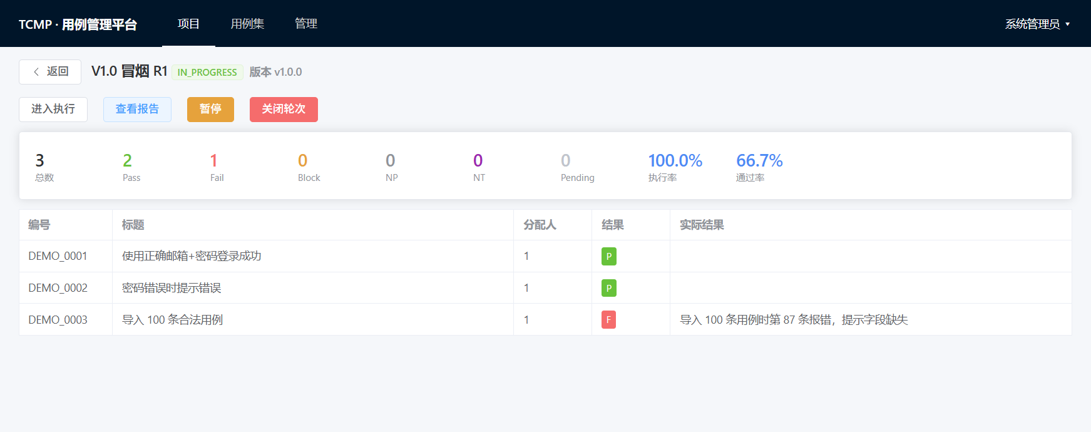
图：轮次详情页

7. 执行用例
在轮次详情点「进入执行」，或项目轮次列表点「执行」。

7.1 执行界面
- 左侧：用例树，可按 标题/编号 搜索，或按结果（全部/待执行/P/F/B）筛选。绿/红/黄数字代表通过/失败/阻塞数量。
- 右侧：当前用例详情（前置条件、步骤、测试数据、预期结果），如有上一轮结果会显示提示。

7.2 记录结果
- 阅读用例步骤进行测试。
- 在「实际结果」「备注」填写说明（失败/阻塞时实际结果必填）。
- 点击结果按钮：
- P 并跳到下一条 →（推荐，通过后自动跳转）
- Pass (P) / Fail (F) / Block (B) / NP / NT

7.3 关联缺陷
执行失败时，在「关联缺陷」区域：
- 系统生成缺陷草稿（状态「待关联」）。
- 在 Teambition 提交 Bug 后，复制任务 URL 粘贴到草稿行输入框。
- 点「关联」完成绑定。
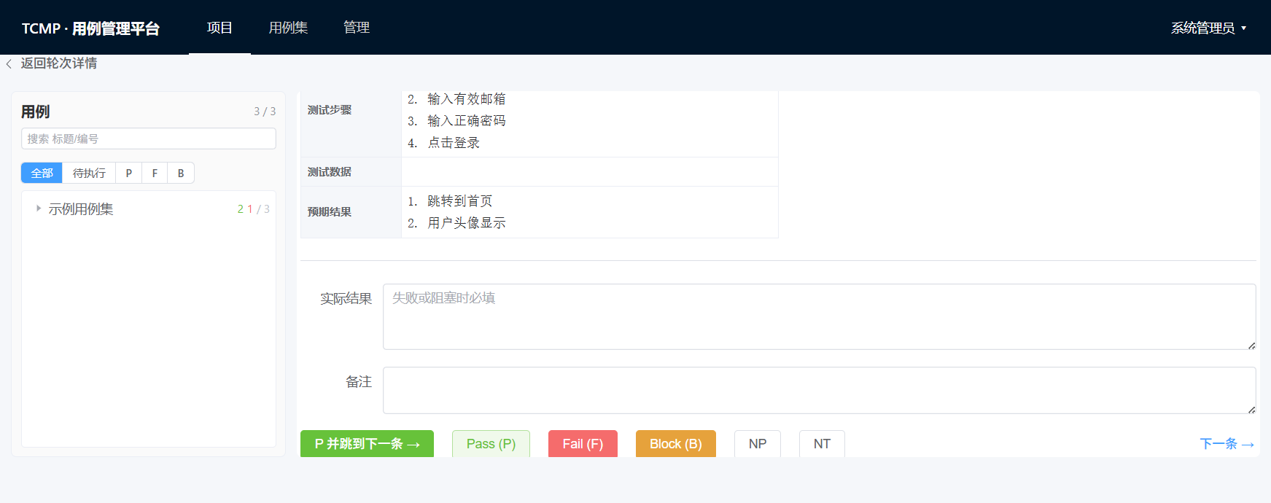
图：执行页

8. 缺陷管理
在项目详情「缺陷看板」标签查看：
- 顶部卡片：缺陷总数 / 未关闭 / 已关闭 / 本周新增。
- 图表：按严重程度、状态、时效（Aging）分布，以及近 30 天新增趋势。
- 缺陷列表：支持「关联 TB」「删除」操作；已关联的可点链接跳转 Teambition。
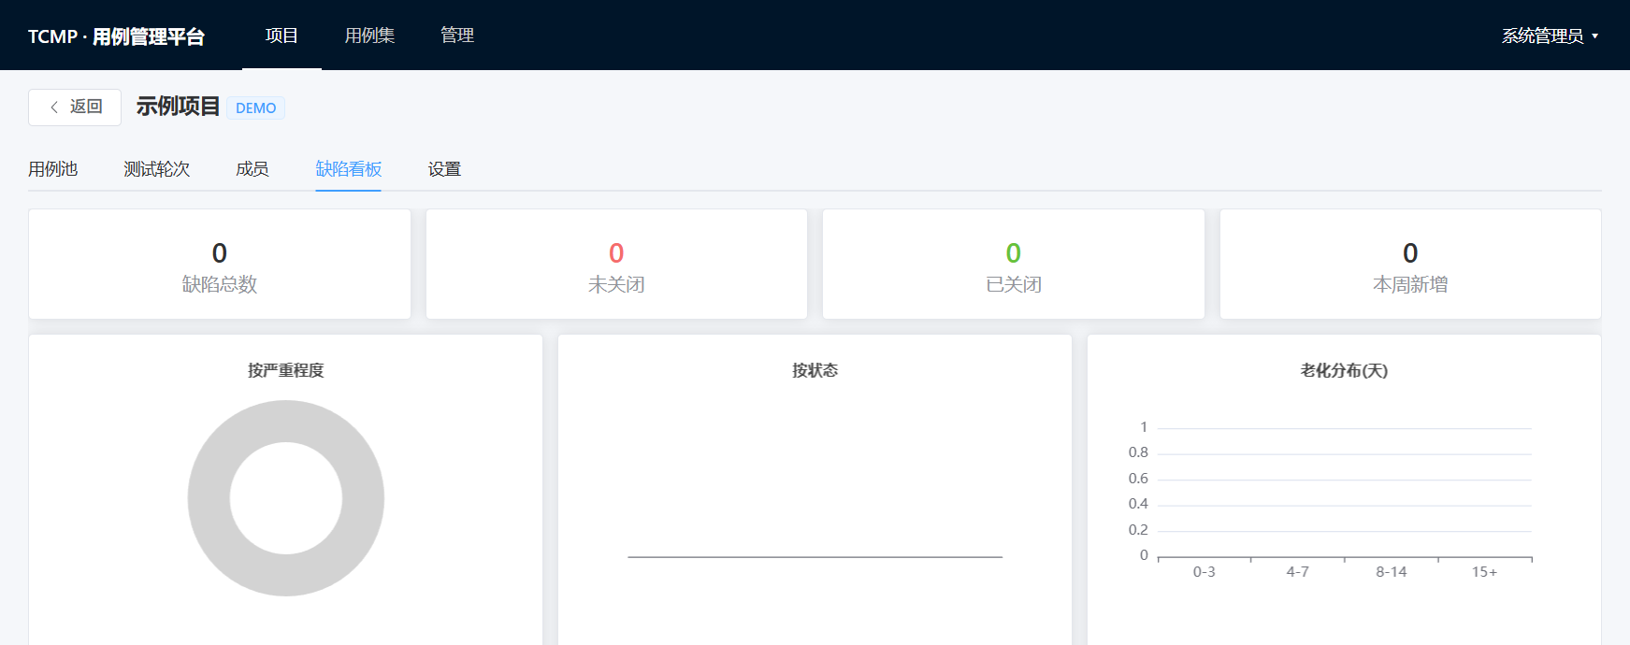
图：缺陷看板

9. 查看报告
在轮次详情或执行页点「查看报告」。
报告包含：
- 汇总：用例总数、Pass、Fail、Block、执行率、通过率。
- 模块测试充分性：本轮 / 累计充分性，颜色标识（绿≥90% / 黄≥30% / 红<30%）。
- 人员维度：每位执行人的分配数、P/F/B、通过率。
- 缺陷汇总：本轮关联的缺陷列表。
点右上「导出 Excel」可下载报告。
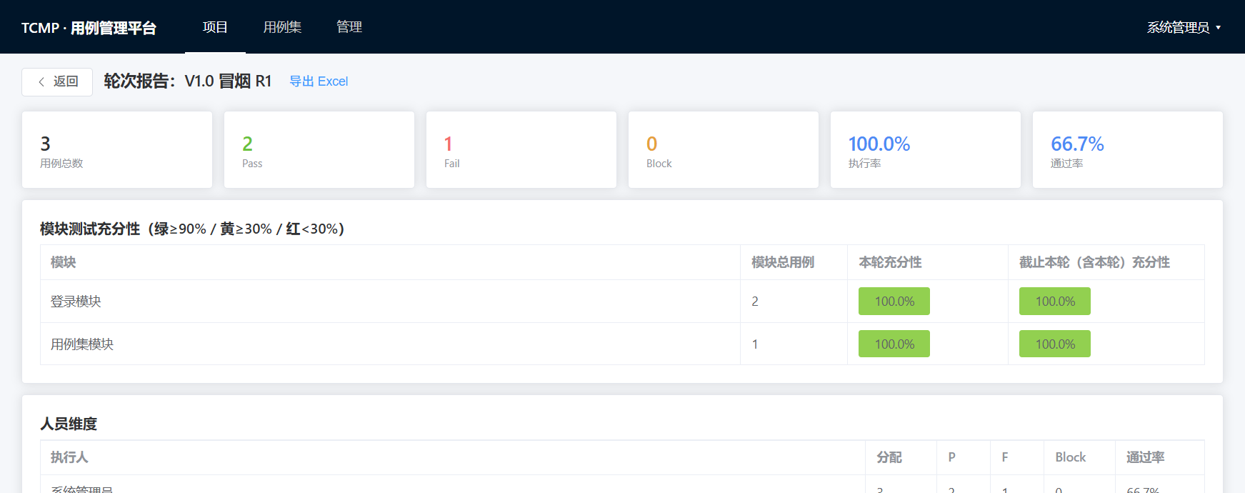
图：轮次报告页

10. 系统管理（管理员）
仅系统管理员可见顶部「管理」菜单，含 3 个标签：
标签 | 作用
用户 | 查看所有用户、邮箱、系统角色、状态。
集成配置 | 配置 Teambition / 钉钉等集成参数。
钉钉推送日志 | 查看消息推送记录与状态。

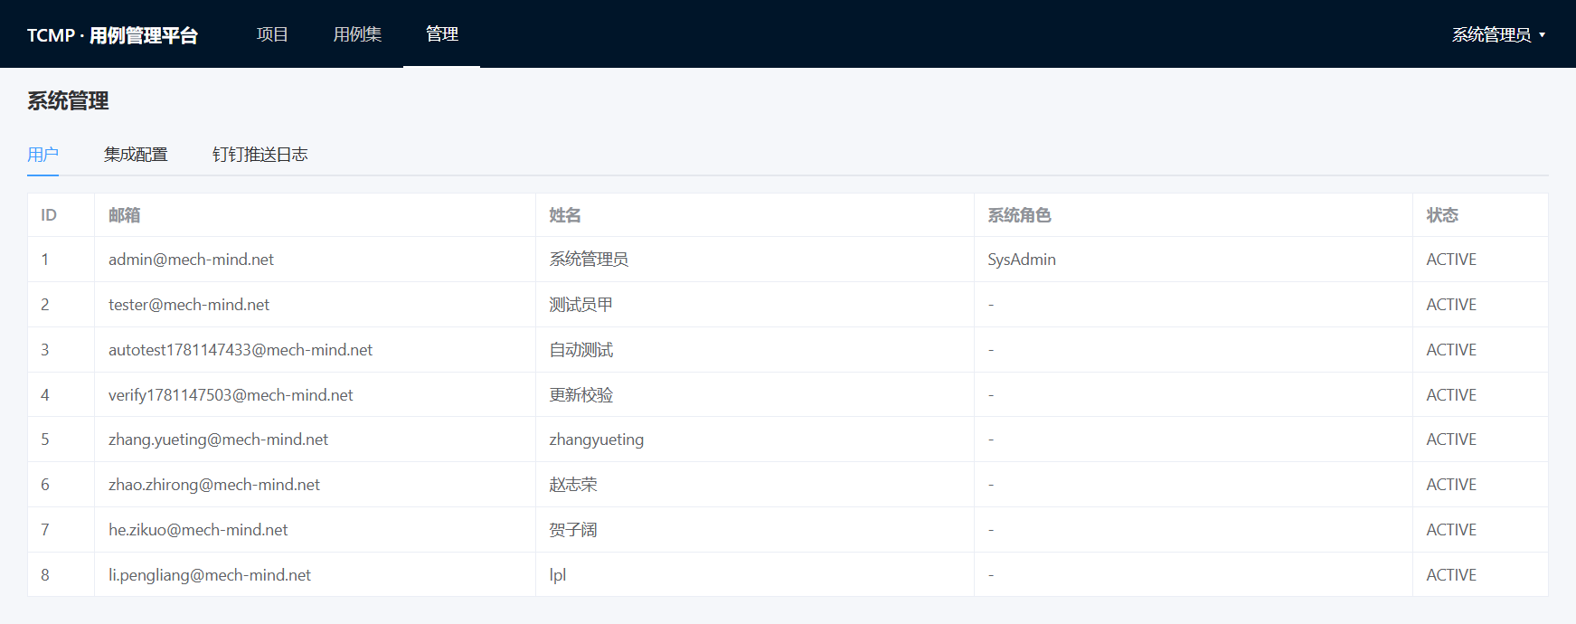
图：系统管理页

11. 常见问题
Q：注册提示邮箱不合法？
A：邮箱必须是公司域名 @mech-mind.net。
Q：成员看不到轮次/无法执行？
A：确认轮次已「发布」（状态为进行中），且该成员已被「分配」用例。
Q：缺陷一直是「待关联」？
A：需在 Teambition 创建任务后，把任务 URL 粘贴到缺陷行并点「关联」。
Q：用例改了，轮次里还是旧的？
A：用例池/轮次会“钉住”加入时的版本，重新执行或重新筛选可获取最新版本。
Q：报告数据不准？
A：执行率/通过率按已执行用例实时计算，刷新页面即可获取最新统计。
_文档作者：zhangyueting | 如平台界面有更新，以实际页面为准。_

